

Официальное периодическое печатное издание,
предназначенное для опубликования
правовых актов органов местного самоуправления Артёмовского сельского поселения
и иной официальной информации

ежемесячный бюллетень

20 мая 2021 года

Содержание:

- Решение о целесообразности изменения границ муниципального образования «Артёмовское сельское поселение».

Официально опубликовано в Информационном бюллетене Артемовского сельского поселения
от «20» мая 2021 года № 5(158)

РОСТОВСКАЯ ОБЛАСТЬ
ОКТЯБРЬСКИЙ РАЙОН
СОБРАНИЕ ДЕПУТАТОВ
АРТЕМОВСКОГО СЕЛЬСКОГО ПОСЕЛЕНИЯ

Решение

«20» мая 2021 года № 194

О целесообразности изменения
границ муниципального
образования «Артемовское сельское поселение»

На основании части 4 статьи 12 Федерального закона от
6 октября 2003 года № 131-ФЗ «Об общих принципах организации местного самоуправления в Российской Федерации», статьи 10 Областного закона
от 28 декабря 2005 года № 436-ЗС «О местном самоуправлении в Ростовской области», Устава муниципального образования «Артемовское сельское поселение», в целях описания и утверждения границ муниципального образования «Артемовское сельское поселение» в соответствии с требованиями градостроительного и земельного законодательства, а также с учетом мнения населения

Собрание депутатов Артемовского сельского поселения решило:

1. Признать целесообразным изменение границ муниципального образования «Артемовское сельское поселение» согласно приложению к настоящему решению путем передачи из состава территории Артемовского сельского поселения земельного участка площадью 5,31 га и включения его в состав территории Верхнекундрюченского сельского поселения Усть-Донецкого района.
2. Настоящее решение вступает в силу со дня его официального опубликования.
3. Контроль за исполнением настоящего решения оставляю за собой.

Председатель Собрания депутатов -
глава Артемовского сельского поселения В.В. Ситникова

Приложение
к решению Собрания депутатов Артемовского сельского поселения
от «20» мая 2021 года № 194 «О целесообразности изменения границ муниципального образования «Артемовское сельское
поселение»

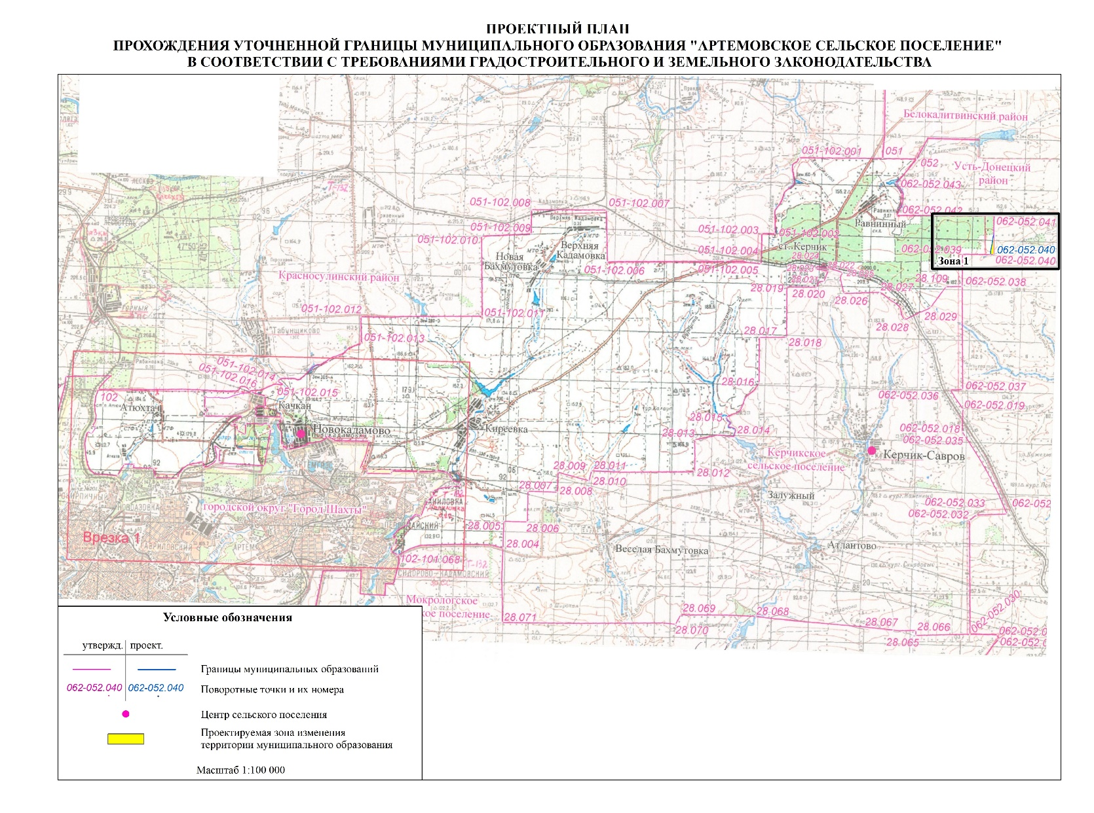

Специалисты
Администрации Артемовского сельского поселения

- Глава Администрации Артемовского сельского поселения
Кузнецов Олег Петрович
- Заместитель главы Администрации Артемовского сельского поселения по вопросам ЖКХ, строительству и благоустройству
Решетников Александр Владимирович
- Начальник службы экономики и финансов
Круглова Елена Михайловна
- Главный бухгалтер
Викторов Дмитрий Александрович
- Старший инспектор - экономист
Жиляева Лидия Сергеевна
- Ведущий специалист по земельным и имущественным отношениям
Ефанова Ольга Павловна
- Ведущий специалист по делопроизводству, архивной работе
Бадичкина Татьяна Павловна
- Инспектор ВУС
Картавых Маргарита Николаевна

Телефон горячей линии  8 (86360) 3-79-18 |  | www.artemovskoe.ru  novokadamovo@mail.ru
Главный редактор – Глава Администрации Артёмовского сельского поселения О.П. Кузнецов | Учредителем, редакцией, издателем, распространителем является Администрация Артёмовского сельского поселения Октябрьского района Ростовской области  Адрес: 346521, Ростовская область, Октябрьский район,  п. Новокадамово, ул. Шоссейная, 1. | Цена бесплатно | Тираж – 50 экземпляров  Время подписания в печать  18 января 2021 года-13:00 часов

